МБОУ НИЖЕГОРОДСКАЯ СРЕДНЯЯ ОБЩЕОБРАЗОВАТЕЛЬНАЯ ШКОЛА

Проект:

«Газовый аккумулятор, как альтернативный источник энергии»



Автор:
Губернаторов Георгий,
13 лет, 7 класс
Руководитель:
Колчина Ирина Николаевна

П. Нижегородец,
Дальнеконстантиновский район,
2017год
Оглавление:

- Введение ………………………………………………………………….3 стр.
- Цель и задачи проекта …………………………………………………..3 стр.
- Основная часть ………………………………………………………… 3 стр.
- Заключение ……………………………………………………………… 5 стр.
- Список литературы ……………………………………………………... 5 стр.

- Введение

Мне повезло… Я живу с дедушкой, который всю жизнь занимается радиотехникой, физикой. Мы все время с ним мастерим и обсуждаем разные вопросы. Когда учитель предложила мне вновь участвовать в научно-практической конференции по физике, для меня вопрос выбора темы не стоял долго…
В настоящее время очень актуальны вопросы экономии электроэнергии в домашнем хозяйстве, не говоря уже о больших масштабах… Поэтому большое распространение получили альтернативные источники электроэнергии, такие как солнечные батареи, ветровые генераторы, тепловые насосы. Для нормального функционирования этих источников необходимы устройства аккумулируемые электроэнергию прок с целью дальнейшего использования. Поэтому, в настоящее время актуально использование новых или, незаслуженно забытых, старых технологий хранения электроэнергии. В настоящее время для хранения энергии в основном используются кислотные или щелочные аккумуляторы, которые недолговечны. В процессе эксплуатации этих аккумуляторов используются электроды, которые разрушаются в процессе заряда – разряда. В газовых аккумуляторах активным веществом является газ. Сами электроды в электрохимических процессах не участвуют. Поэтому газовые аккумуляторы более долговечны.
Конечно, сейчас нет проблем с покупкой батареек и аккумуляторов, но, мне будет интересно познакомиться с конструкцией газового аккумулятора. Она настолько проста, что ее сможет повторить любой человек. А применить его в жизни, для нас с дедом – дело чести!

- Цель и задачи проекта
Цель проекта вижу в следующем: Изучить соответствующую литературу, собрать газовый аккумулятор и применить его на практике.
Задачи ставлю перед собой следующие:
  - Изучить соответствующую литературу
  - Найти способы собрать газовый аккумулятор
  - Изучить применение газового аккумулятора

- Основная часть
Сбор газового аккумулятора
Для начала работы, я решил изучить литературу. В моем доме оказалась книга 1956 года, «Газовый аккумулятор». Я постарался изучить книгу досконально, в этом мне помог дедушка и учитель. Для аккумулятора мне понадобились несложные компоненты:
  - Емкость
  - Крышка
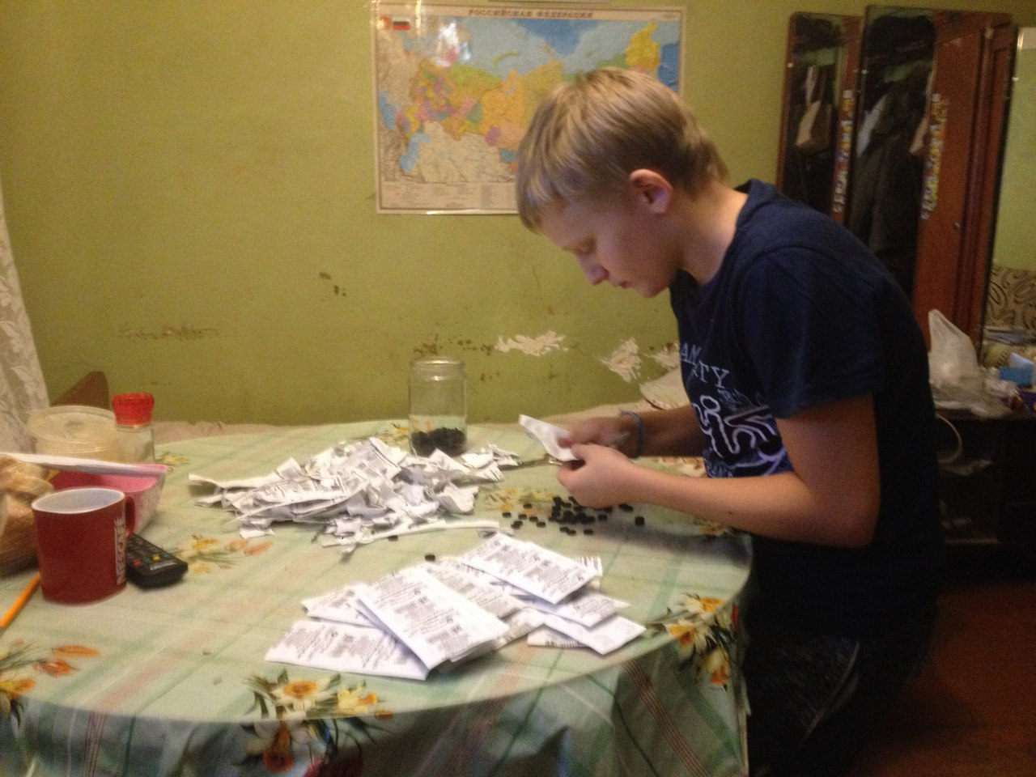
  - Угольный стержень
  - Активированный уголь
  - Раствор поваренной соли (15%)
  - Мешочек с активированным углем
  - Клемма (хомутик)

После сбора всех компонентов я приступил к работе. Поместил активированный уголь в полулитровую банку (Рис. 1)

Рис. 1
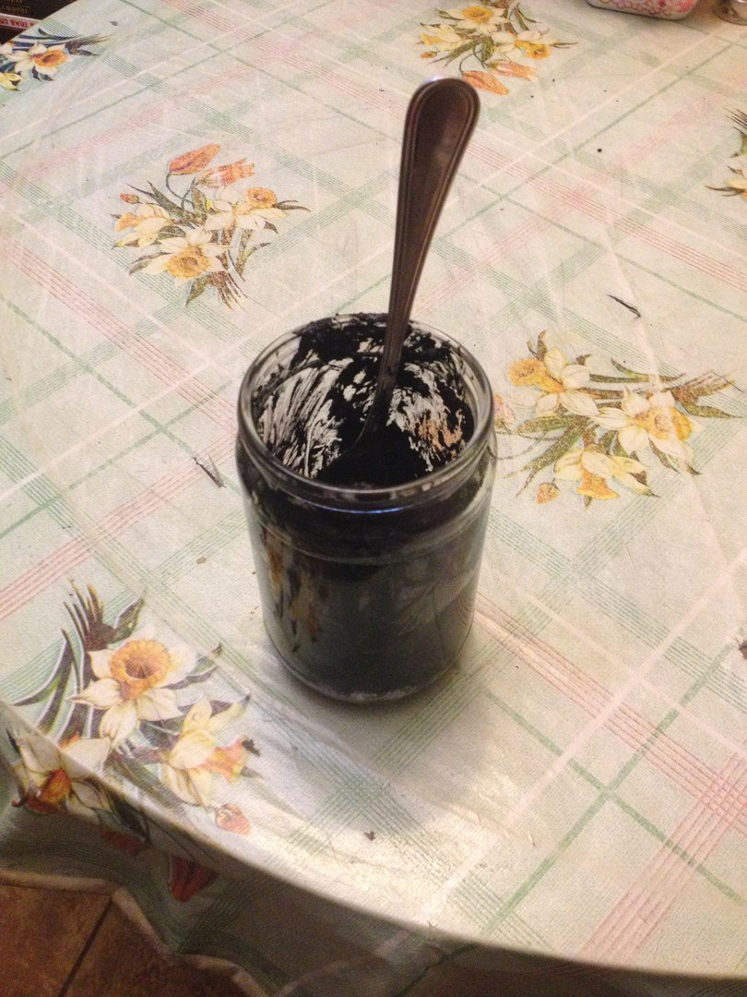
Далее размочил активированный уголь в горячей воде и растолок до однородной массы (рис. 2)

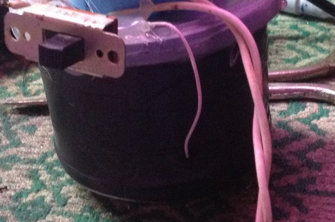
Растворенную массу угля поместили в ёмкость, емкость представляет собой разрезанную пополам алюминиевую банку. (рис.3)
Рис. 2
Рис. 3

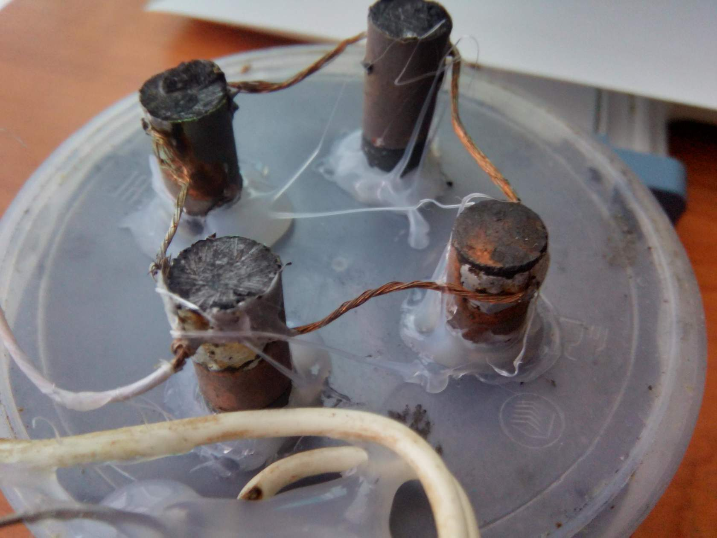
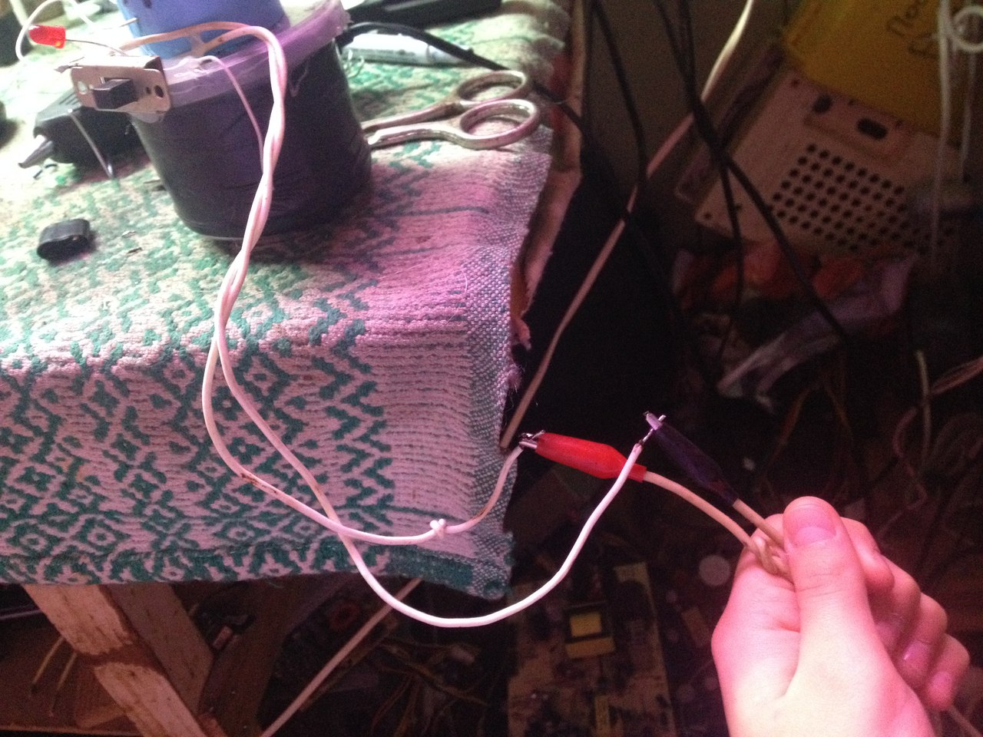
Затем в банку поместили графитовые стержни, соединив их вместе медным проводом (рис. 4)

Рис.4
Изолировали баку, обмотав ее изолирующей лентой. Вывели два провода от стенки банки и от соединенных стержней. Стержни играют роль +, а стенки банки роль – аккумулятора. (Рис. 5)

Рис. 6
Рис.5
Рис. 4
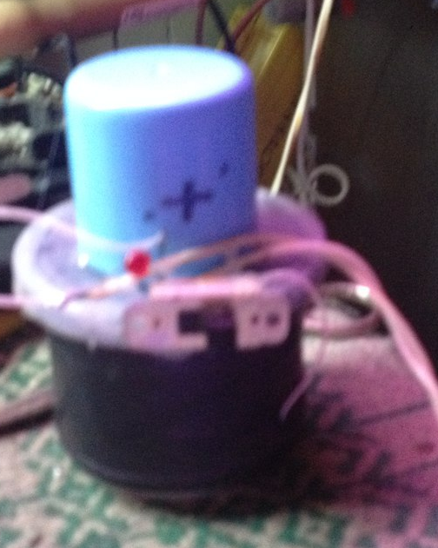
Поставили выключатель и светодиод, закрыли стержни изоляционной крышкой (рис. 6)

Для начала работы аккумулятор необходимо подзарядить от источника питания (рис.7)
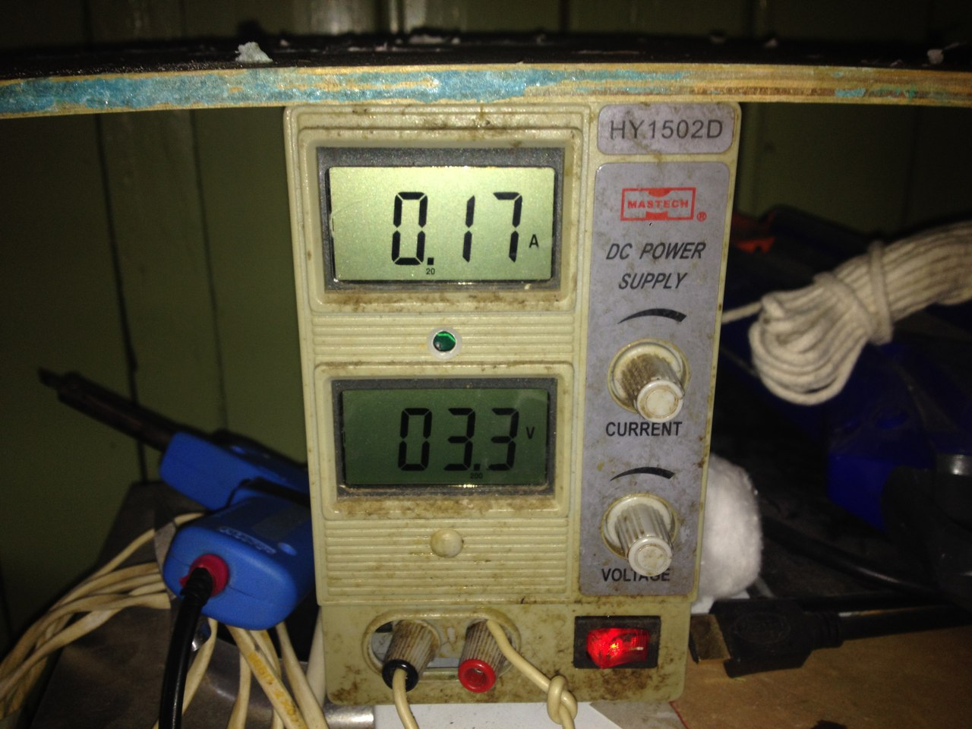
Рис. 6
Рис. 7

После подзарядки, аккумулятор начал свою работу. Светодиод загорелся.

Исследование работы газового аккумулятора
Я проверил время свечения светодиода, оно составило около двух часов, при этом аккумулятор выдавал только 3, 3 V напряжения. Время, которое пошло на зарядку аккумулятора составило около 30-40 мин.
При условии большего размера, можно добиться более высокого напряжения и, соответственно, более долгой работы аккумулятора.
Как газовый аккумулятор может помочь сохранить электроэнергию
Газовый аккумулятор не требует больших вложений, т.к. для его производства не требуются дорогостоящие материалы и цветные металлы. Что в свою очередь влечет сохранение электроэнергии для их добычи и производства.
- Заключение
Итак, газовый аккумулятор на удивление работоспособен и показывает неплохие результаты. Его вполне можно применять как накопитель, к примеру, для ветрогенератора. Для начала стоит поработать над такими недостатками как значительный саморазряд и большое внутреннее сопротивление, из-за которого требуется несколько завышенное зарядное напряжение, что важно при зарядке от альтернативных источников энергии, и невозможно питать более-менее мощную нагрузку.

Вывод: я изучил принцип работы газового аккумулятора, рассмотрел способы создания аккумулятора, сделал рабочую модель газового аккумулятора. Убедился, что он может работать очень эффективно. Газовый аккумулятор не требует больших вложений, т.к. для его производства не требуются дорогостоящие материалы и цветные металлы. Что в свою очередь влечет сохранение электроэнергии для их добычи и производства.

- Список литературы
  - А.Г. Пресняков, Газовый аккумулятор, 1956

